**Instrucciones:**

Fija en una superficie lisa un cordel o hilo (márcalo con la letra $O$) y en el otro extremo amarra un lápiz y, estirándolo, traza haciendo coincidir el principio con el final. Marca unos seis puntos sobre el trazo e identifícalos con una letra: $A, B, C, D, E$ y $F$. Cuando estés haciendo el trazo, pide a alguien que te ayude a grabar video al trazo (para que la incluyas en el reporte que enviarás) y contesta lo siguiente:

1. ¿Que figura obtuviste?
2. Mide las longitudes de $OA, OB, OC, OD, OE$ y $OF$. ¿Cuánto mide cada una?
3. ¿Con qué nombre se le conoce a cada segmento que mediste?
4. ¿Habrá algún punto de la figura cuya distancia de $O$ a ella sea diferente a las medidas que obtuviste?
5. Define con tus propias palabras la figura que obtuviste
6. Consulta los conceptos de círculo y circunferencia y establece la diferencia entre de ellos.
7. De acuerdo a los conceptos que consultaste, identifica en las siguientes figuras; si se trata de un círculo o de una circunferencia.

|  |  |  |  |
| --- | --- | --- | --- |
| http://3.bp.blogspot.com/_v6Jxl9CEB0M/Sjggy-DdEII/AAAAAAAAAfk/yTYjU_1vPBw/s320/Balon+de+futbol.jpg | http://www.aerorunners.com/images/Aros%20Azules%2050%20cm.jpg | http://www.tempuscronos.com/wp-content/uploads/2010/05/CD-ROM.jpg | http://www.mscbikes.com/images/components/RUEDAS/80220MMF32-36.JPG |

1. Consulta las fórmulas del área del círculo y el perímetro.
2. Coloca sobre cada segmento el nombre que le corresponde.

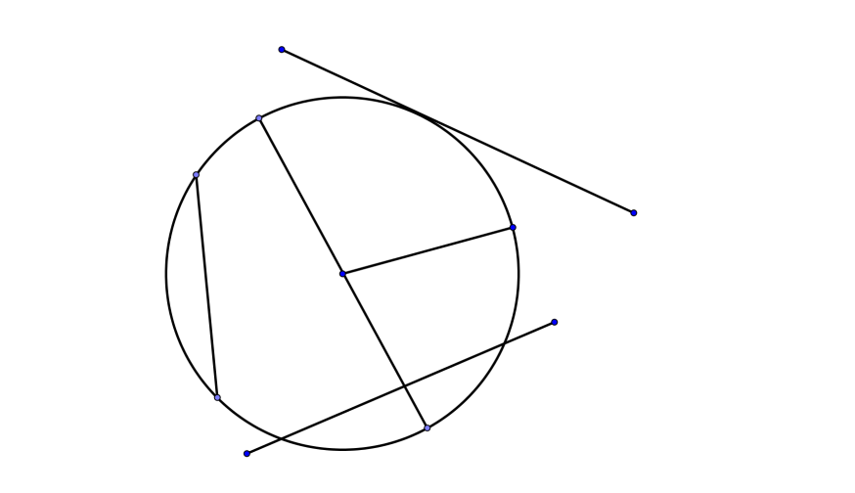

1. ¿Qué características tiene el diámetro de una circunferencia?
2. ¿Qué características tiene el radio de una circunferencia?
3. ¿Qué características tiene la cuerda de una circunferencia?
4. ¿En qué se diferencian la cuerda y el diámetro?

**Rubrica de grabación de actividad en video**

|  |  |  |  |  |
| --- | --- | --- | --- | --- |
| CATEGORÍAS | EXCELENTE | BUENO | REGULAR | LIMITADO |
| Integración de los  elementos pedidos | Integra todos los elementos relacionándolos entre sí. | Integra moderadamente los elementos  relacionándolos entre sí. | Integra de manera superficial los elementos sin relacionarlos entre sí. | No logra integrar los elementos ni los relaciona entre sí. |
| Carátula | Aparece el título del video y el del autor; el título atrae la atención del público, informa de manera eficaz el contenido. | Aparece el título del video y el del autor; el título no es suficientemente atractivo, pero informa de manera eficaz el contenido. | Solo aparece el título del video o el del autor; no es suficientemente atractivo, pero informa de manera eficaz el contenido. | Solo aparece el título del video; no informa de forma eficaz sobre el contenido de la presentación. No atrae la atención. |
| Actividades | Realiza todas las actividades solicitadas de la forma requerida. | Posee el 80% de las actividades solicitadas requeridas. | Le falta una gran parte de la actividad solicitada (70%). | Carece de la mitad o más de las actividades solicitadas. |

**Rubrica de respuestas**

|  |  |  |  |  |
| --- | --- | --- | --- | --- |
| CATEGORÍA | EXCELENTE | BUENO | REGULAR | LIMITADO |
| RESPUESTA | El ejercicio es correcto y completo. | Más de la mitad de las respuestas son correctas. | Menos de la mitad de las respuestas son correctas. | La mayoría de las respuestas son equivocadas. |